Техническое задание

1. Наименование Объекта закупки (далее – товар): поставка бочка для унитаза
2. Место поставки товара: Архангельская область, г. Архангельск, набережная Северной Двины, д. 78.
3. Срок поставки товара: в течение 5 (пяти) календарных дней с даты заключения Контракта.
4. Погрузка – разгрузка товара силами поставщика
5. Характеристика и объем товара: согласно таблице 1.
Таблица №1
№ | Наименование | Кол-во | Ед. изм. | Характеристики
1 | Бачок для Унитаз-компакт Santek Нео | шт. | 1 | Бачок для Унитаз-компакт Santek Нео с крышкой  Подключение воды - Нижнее  Межосевое расстояние отверстий крепления бачка, мм 150  Полезный объём бачка, литров 6  Высота без упаковки, мм 395  Глубина без упаковки, мм 175  Ширина без упаковки, мм 365  Материал бачка - Санитарный фарфор  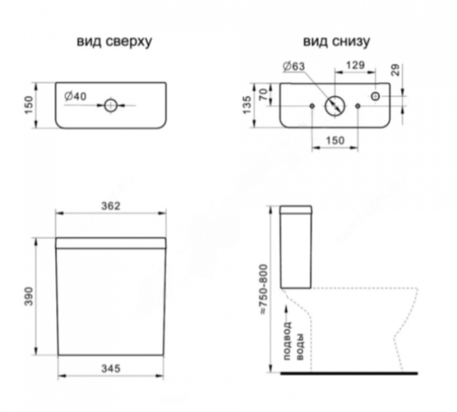

6. Требования к товару, его безопасности и гарантии
6.1. Товар должен отвечать требованиям качества, безопасности жизни и здоровья, а также иным требованиям сертификации, безопасности (санитарным нормам и правилам, государственным стандартам и т.п.), если такие требования предъявляются действующим законодательством Российской Федерации (сертификаты соответствия, паспорта на русском языке).
6.2. Товар должен иметь необходимые маркировки, наклейки и пломбы, если такие требования предъявляются действующим законодательством Российской Федерации.
6.3. Товар должен быть поставлен в упаковке, обеспечивающей защиту товара от повреждения или порчи во время транспортировки и хранения. Упаковка товара и комплектующих товара должна отвечать требованиям безопасности жизни, здоровья и охраны окружающей среды, иметь необходимые маркировки, наклейки, пломбы, а также давать возможность определить количество содержащегося в ней товара (опись, упаковочные ярлыки или листы).
6.4. Товар должен быть новым, товаром, который не был в употреблении, в ремонте, в том числе который не был восстановлен, у которого не была осуществлена замена составных частей, не были восстановлены потребительские свойства, не бывшим в обращении, свободным от прав третьих лиц.
6.5. Поставщиком вместе с товаром должен быть предоставлен документ, подтверждающий гарантию на товар, с указанием срока действия такой гарантии.
6.6. Гарантийный срок на все поставляемые запасные части – не менее 12 месяцев со дня поставки, но не менее гарантии завода изготовителя.
Поставщик отвечает за недостатки Товара в течение гарантийного срока на Товар, который соответствует сроку гарантии, установленной заводом-изготовителем. В случае, если гарантия заводом-изготовителем не установлена, то в течение 12 (двенадцати) месяцев с момента приемки товара. Товар ненадлежащего качества возвращается Поставщику за его счет после поставки нового Товара.
6.7. В случае существенного нарушения Поставщиком требований к качеству Товара (обнаружения неустранимых недостатков, недостатков, которые не могут быть устранены без несоразмерных расходов или затрат времени, или выявляются неоднократно либо проявляются вновь после их устранения и других подобных недостатков), Поставщик производит замену некачественного Товара Товаром надлежащего качества. Убытки, возникшие в связи с заменой Товара, несет Поставщик.

7. Комплект поставки:
а) документы о сертификации продукции (оригиналы, либо надлежащим образом заверенные копии, сертификатов безопасности, сертификаты пожарной безопасности, сертификаты (или декларации) соответствия и т. д.);
б) технический паспорт на продукцию на русском языке и инструкцию пользователя (руководство по эксплуатации) продукцией на русском языке.
в) оформленные гарантийные талоны или аналогичные документы, с указанием заводских (серийных) номеров продукции и гарантийного периода.

8. Требования к отгрузке и доставке товара
8.1. Поставка товара до указанного в п. 2 адреса и разгрузка товара в месте, указанном Заказчиком, осуществляется за счет Поставщика, его силами и средствами, либо третьими лицами за его счет. Поставка Товара производится в рабочие дни (кроме субботы, воскресенья и праздничных дней, которые официально считаются выходными в РФ) с 10:00 час. до 15:00 час.
8.2. При передаче товара Поставщик предоставляет следующие документы: товарные накладные или универсальные передаточные документы (УПД) с обязательной ссылкой на номер Контракта, сертификат соответствия (при наличии), гарантию на товар, также иные необходимые документы. При поставке товара без надлежащей документации, Товар принятию и оплате не подлежит.
8.3. Все поставляемые запасные части и механизмы должны соответствовать нормативно-правовой документации (ГОСТ, ОСТ, ТУ и пр.), регулирующей изготовление данного вида продукции.

